ТЕХНИЧКИ ОПИТНИ ЦЕНТАР

бр. 07- 4396 -3

24.11.2021. године
Б Е О Г Р А Д

С П Е Ц И Ф И К А Ц И Ј А
заптитне радне опреме

ПАРТИЈА 1: Техничке ципеле, 18831000

- Дубока заштитна ципела од водоодбојне коже са заштитном капом.
- Ниво заштите: S3
- Горњиште: Глатка водоодбојна кожа дебљиве 2,2 mm. Језик спојен са ципелом.
- Постава: Тродимензионални миктопотозни тексрил високе дишљивости.
- уложак; анатомски.
- Ђон: ADreneline PU2D - дуплобризгани полиуретан. Антистатик, нафтно и уљно отпоран. Шок абсорбер у пети. Parabolic ђон конкавне структуре.Шири ђон за бољу стабиност и припајање.композитни међуђон висоле издржљивости.
- Заштита: Поликарбонатна капа за прсте, неметални међуђон против пробијања.

НАПОМЕНА: Величински бројеви обуше биће накнадно дефинисани у складу са потребама Наручиоца.

- Страна 1 од 6 -
ПАРТИЈА 2: Радна одећа

Ред. бр. | Назив добра и CPV ознака | Техничке карактеристике добра | Јединица  мере | Количина
1. | Поло мајица, 18333000-2 | Опис:  Мајица је са крагном и кратким рукавима на чијим крајевима је уграђен рендер од једнобојне плетенине. Крој мајице је према овереном узорку. Мајица се копча помоћу два дугмета и има џеп на левој страни који се копча дугметом.  Материјал:  Мајица са крагном се израђује од памучне плетенине, следећих карактеристика:  - преплетај: „пике“,  - површинска маса плетенине: 160 g/m², ±5%,  За затварање џепа и отвора испод крагне користи се дугмад од пластичне масе тегет/црне боје, Ø 14mm, са четири рупице.  Боја: тегет плава. Боја се дефинише овереним узорком.  Боја помоћног материјала је усклађена са бојом основне плетенине.  Ознаке:  На десни рукава нашивају се два влакнаста дела чичак траке (омчице):  - три сантиметра испод раменог шава димемзија (7х5)cm;  - 6,5cm од краја дужине рукава кружног облика, пречника 7 цм.  На леви рукав нашива се један влакнасти део чичак траке (омчице):  - Три сантиметра испод раменог шава димензија (7х5)cm;  - 6,5 cm од краја дужине рукава кружног облика, пречника 7 cm.  Влакнасти део чичак траке (омчице) за монтирање летвице за ознаку чина, димензија 5cm х 9cm, нашива се на крају лајсне за копчање мајице.  У правцу чичак траке за монтирање ознаке чина, на десној страни, хоризонтално се нашива влакнасти део чичак траке за ознаку презимена, димензија 13 ст х 2,5 ст.  На свим деловима мајице, на местима где се налазе чичак траке, нашивају се ојачања.  На средини крагне на унутрашњем делу нашива се текстилна етикета са величинском ознаком. | комад | 27
Облик  и спољни изглед |  | 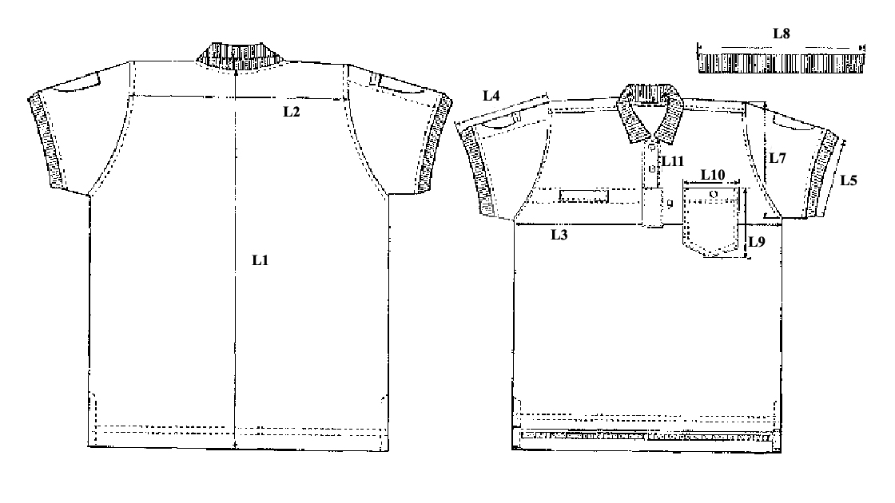

- Страна 2 од 6 -

2 | Зимска варијанта тканине -Комплет радног одела (блуза и панталоне) и Јакна са улошком који се скида, 18130000-9 | Комплет радног одела је тегет боје са рефлектујућим тракама (флуотрака) састава:  1. Одело, радно, дводелно, тегет (блуза и панталоне зимске)  2. Јакна, Модел ПИЛОТ 3у1  Изглед делова комплета дат је на скицама спецификације.  Панталоне летње и зимске су истог изгледа.  Позиције нашивања рефлектујућих трака (флуотрака) су приказане на фотографијама и означене на скицама. Боја помоћног материјала је усклађена са бојом основне тканине.  Зимска варијанта тканине  - од ње се конфекционирају панталоне зимске и јакна са улошком,  - мора да је антистатик,  - боја: тегет  - сировински састав: 50 % памука, 49 % полиестера, 1% угљенична влакна.  - површинска маса 230 g/m² - 300g/m²,  - преплетај кепер,  Уложак јакне се израђује од штепане пластице, која се налази између два слоја синтетичке тканине, сировинског састава 100 % полиестар, уложак има рукаве и може се причврстити за јакну: патент затварачем, дугмадима или дрикерима.  Поред уложка јакна треба да садржи посебну термоизолациону крагну која по потреби може да се постави/скине на/са основне крагне јакне. Страна термоизолационе крагне која је окренута ка лицу корисника треба да је од материјала пријатног опипа (вештачко крзно, плиш, сомот и сл.). Термоизолациона крагна може се причврстити за основну крагну јакне: патент затварачем, дугмадима или дрикерима.  Јакна у пределу рамена треба да има драгоне (еполете) (као на слици 2) и џепови на предњици треба да се нашију тако да страна џепа која је окренута према бочној страни јакне ствара отвор за руку (слика 2). | комплет | 27
Скица модела комплета радног одела (блуза и панталоне) и фотографије истог у три позе: |  | 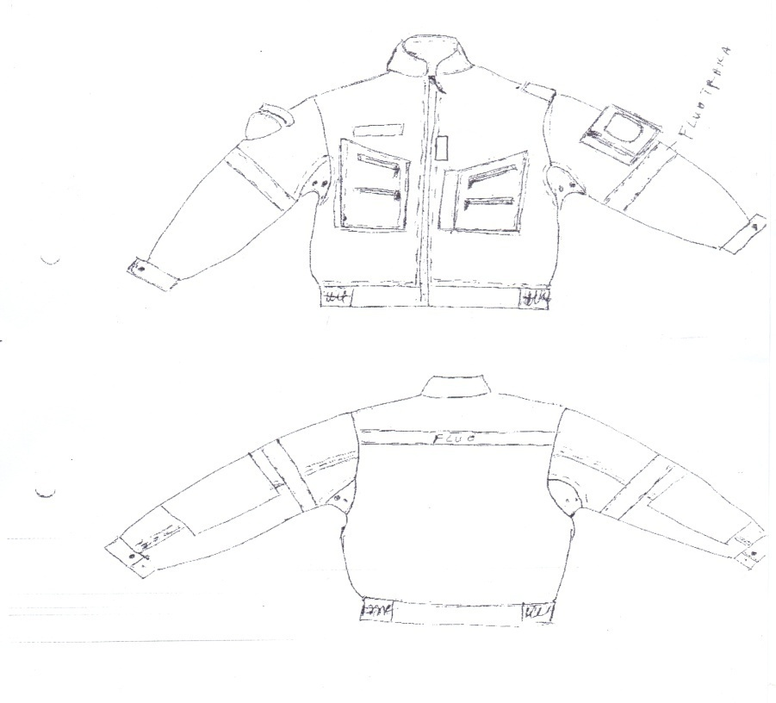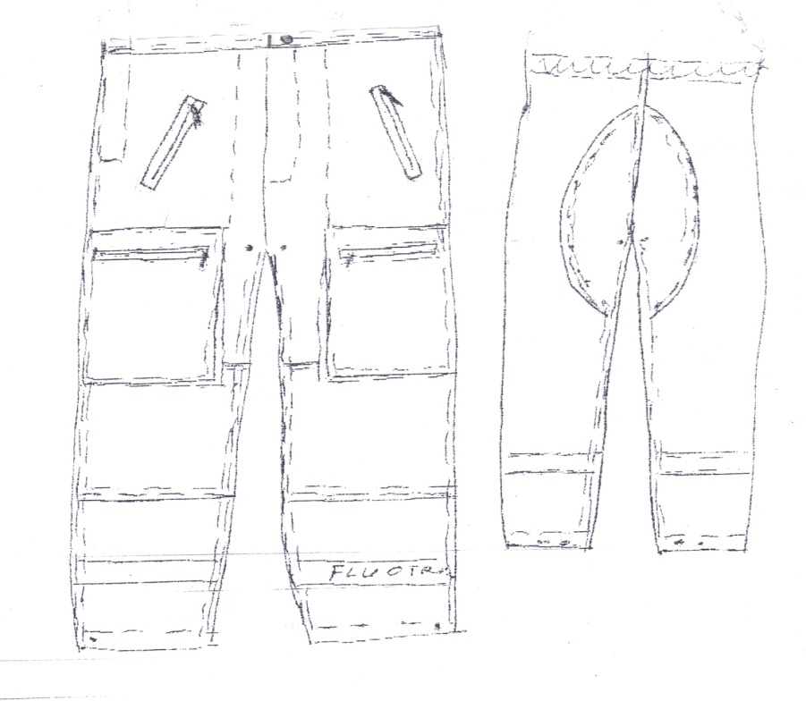

- Страна 3 од 6 -

Слика 1 - Изглед блузе и панталона летњих | 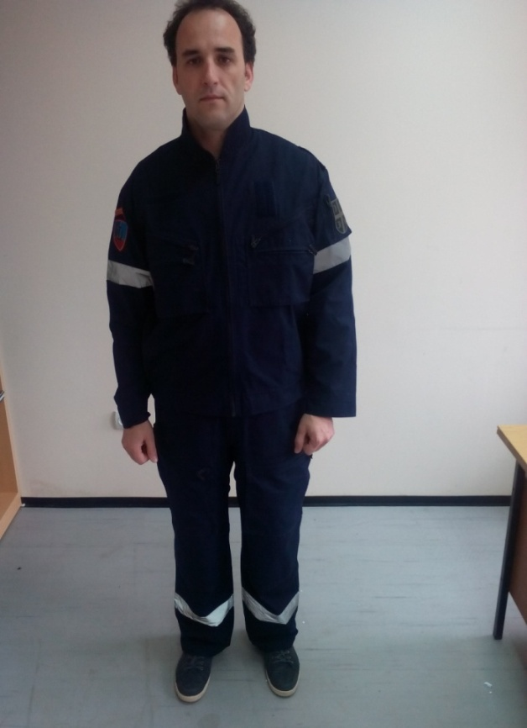  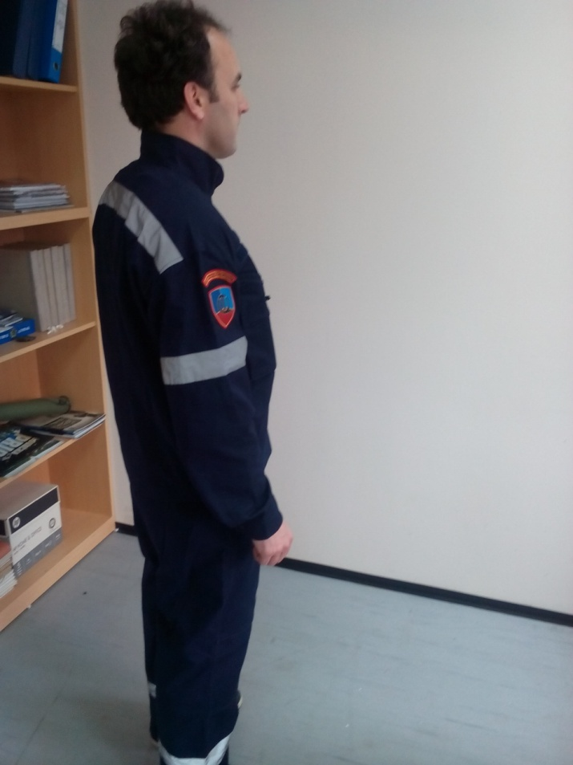  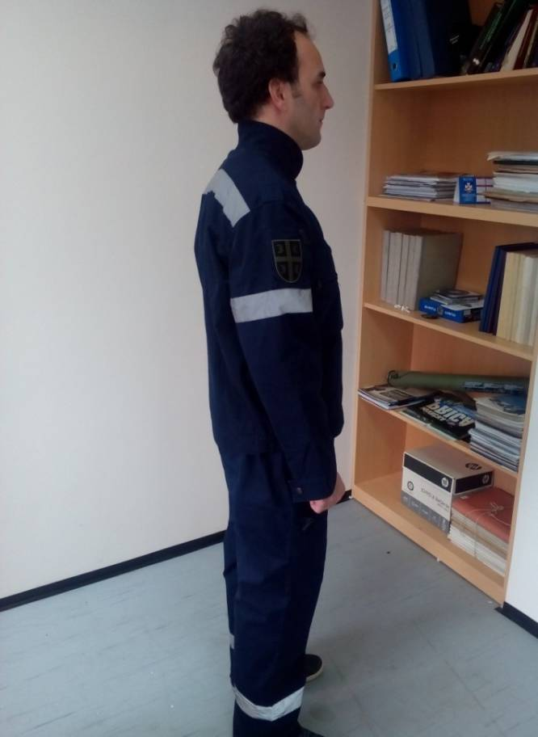

- Страна 4 од 6 -

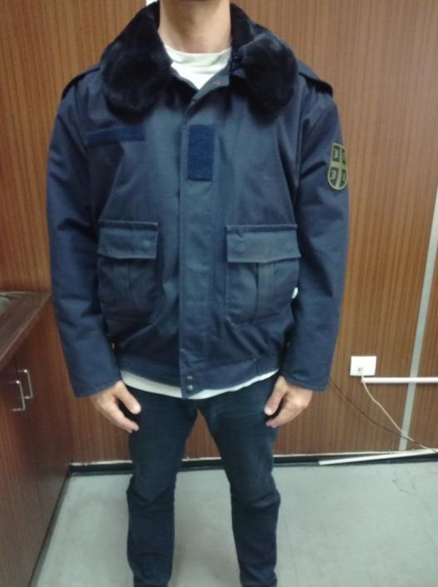 | 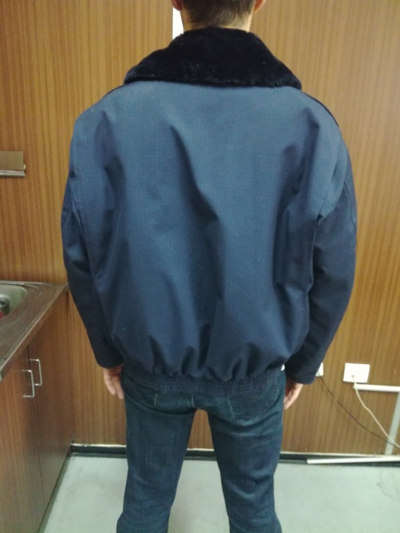
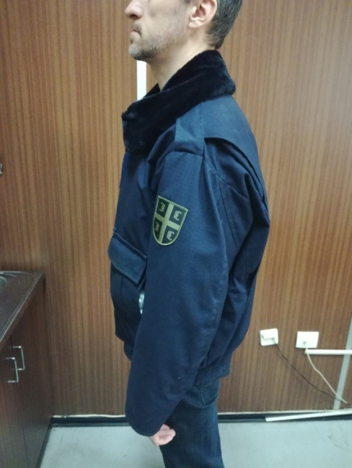
Слика 2 - Спољни изглед јакне са улошком

- Страна 5 од 6 -

3 | Летња варијанта тканине -Комплет радног одела (блуза и панталоне) 18130000-9 | Комплет радног одела је тегет боје са рефлектујућим тракама (“флуотрака“), састава:  - Одело, радно, дводелно, тегет (блуза и панталоне летње)  Изглед делова комплета: дат је на скицама спецификације. Панталоне летње и зимске су истог изгледа. Позиције нашивања рефлектујућих трака (“флуотрака“) су приказане на фотографијама и означене на скицама. Боја помоћног материјала је усклађена са бојом основне тканине.  Летња варијанта тканине  - од ње се конфекционирају блуза и панталоне летње,  - мора да је антистатик,  - боја: тегет  - сировински састав:65 % памука, 34 % полиестера, 1% угљенична влакна.  - површинска маса 200 g/m² - 250 g/m²,  - преплетај кепер | комплет | 27
4 | Капа, 18443340-1 | Капа са сунцобраном у тегет боји (качкет).  Неопходно је да поседује унутрашњу поставу која се скида како би се користио како у зимским тако и у летњим условима.  Материјал качкета 100% памук.  Боја: тегет плава. Боја се дефинише овереним узорком.  Боја помоћног материјала је усклађена са бојом основне плетенине. | комад | 27

НАПОМЕНА: конфекцијске величине биће накнадно дефинисане у складу са потребама Наручиоца.

- Страна 6 од 6 -

